Witaminy dla gadów - jak je stosować?
Świetne uzupełnienie prawidłowej diety różnych gadów i innych zwierząt. Szczególnie ważne dla polepszenia ich dobrego samopoczucia i prawidłowej kondycji.

Jeśli chcesz, aby twoje zwierzątko było zdrowe i w dobrej kondycji, powinieneś zadbać o odpowiednią dietę i prawidłową suplementację. Witaminy dla gadów są bardzo istotne, w codziennym funkcjonowaniu, ale także utrzymywaniu wysokiego poziomu zdrowia naszych zwierząt. Gady oraz inne bezkręgowce są zmiennocieplne, dlatego dostarczanie minerałów jest bardzo ważnym elementem, codziennej pielęgnacji naszych maluchów. Witaminy dla gadów są świetnym rozwiązaniem, jednakże pamiętajmy o tym, że w naturalny sposób pobierane są z codziennego jedzenia.

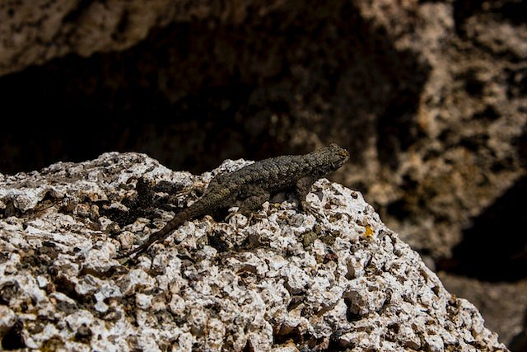
Regularność suplementacji
Regularność prawidłowej suplementacji witamin dla gadów i innych mikroskładników należy stosować tylko w przypadkach, które tego wymagają. Nie możemy stosować ich bez powodu, ponieważ może to zaszkodzić zdrowiu naszych gadów. Stosowanie witamin dla gadów powinno mieć miejsce tylko i wyłącznie w sytuacji, kiedy ewidentnie możemy stwierdzić niedobory wśród naszych maluchów, a jeśli nie jesteśmy pewni — warto zapytać o to specjalistów zajmujących się zwierzętami na co dzień.

Odżywki dla małych zwierzątek
Posiadanie tak małych zwierząt jest bardzo wymagające, ponieważ oprócz witamin dla gadów, należy również zadbać o odpowiednie odżywki takie jak krople do oczu lub inne produkty wspierające dobre samopoczucie naszych zwierzątek. Witaminy dla gadów wpływają pozytywnie na ich wzrost oraz samopoczucie.

